# 第 1 章 静电力与电场强度

* 导入 神奇的静电
* 第 1 节 静电的产生及其微观解释
* 第 2 节 库仑定律
* 第 3 节 电场与电场强度
* 第 4 节 点电荷的电场 匀强电场
* 第 5 节 静电的利用与防护

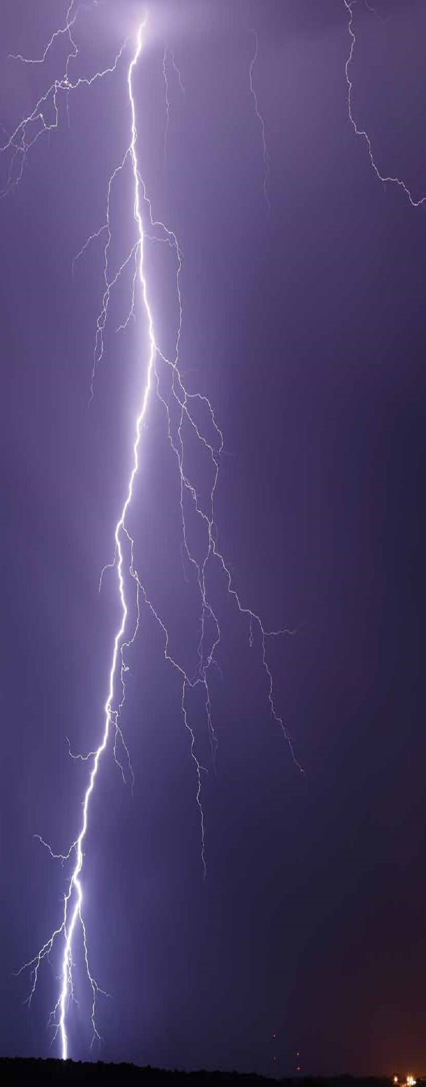

## 本章学业要求

能了解库仑定律、电场强度的内涵，会用电场线描述电场，知道电场是一种物质；能用原子结构模型和电荷守恒的知识分析静电现象，能分析生产生活中的静电现象，有关于静电的利用与防护的实际行动。具有与静电力、电场强度相关的相互作用观念和物质观念。**——物理观念**

能在熟悉情境中运用点电荷、试探电荷和电场线等模型分析静电问题；能体会用物理量之比定义新物理量的方法，能体会探究库仑定律过程中的科学思想和方法；能用与静电力、电场强度相关的证据解释常见的静电现象；能从不同的视角分析静电场的问题。**——科学思维**

能了解库仑扭秤实验，并能提出相关问题；能通过验电器、静电计等探索静电现象，获取信息；能分析实验信息，形成初步结论；能撰写与静电现象相关的小论文，能陈述并交流相关内容。**——科学探究**

通过了解库仑扭秤实验，能体会科学研究的一些共性与创新；能坚持实事求是，在合作中既能坚持观点又能纠正错误；能对公众利用和防护静电的一些行为发表自己的观点，有进行科学普及的兴趣和责任感。**——科学态度与责任**

# 导入 神奇的静电

静电现象既神秘又常见。

在天气干燥的日子里，你与人握手、触摸金属器具或脱化纤材料的衣服时，有时好像有股“魔力”会“猛击”你一下，或让你看见火花。其实，这些都是静电在作怪。



静电使长发飘起来

在生产生活中，静电应用广泛。例如，激光打印、静电纺丝、静电喷涂、静电除尘等。



静电使薄膜有密封作用

静电也会给人类带来一些危害：长期处于静电环境中，人会有精神疲劳、头晕目眩等不良反应；静电可能造成设备失控、产品报废等问题；在加油站里或油罐车附近，静电还可能引发火灾、爆炸等严重事故。

为何会产生静电？静电有怎样的作用规律？如何合理利用静电？通过本章的学习，我们将揭开静电的神秘面纱。